**Minh Chứng**

**Bai_01:**

Chuẩn bị gửi thư:

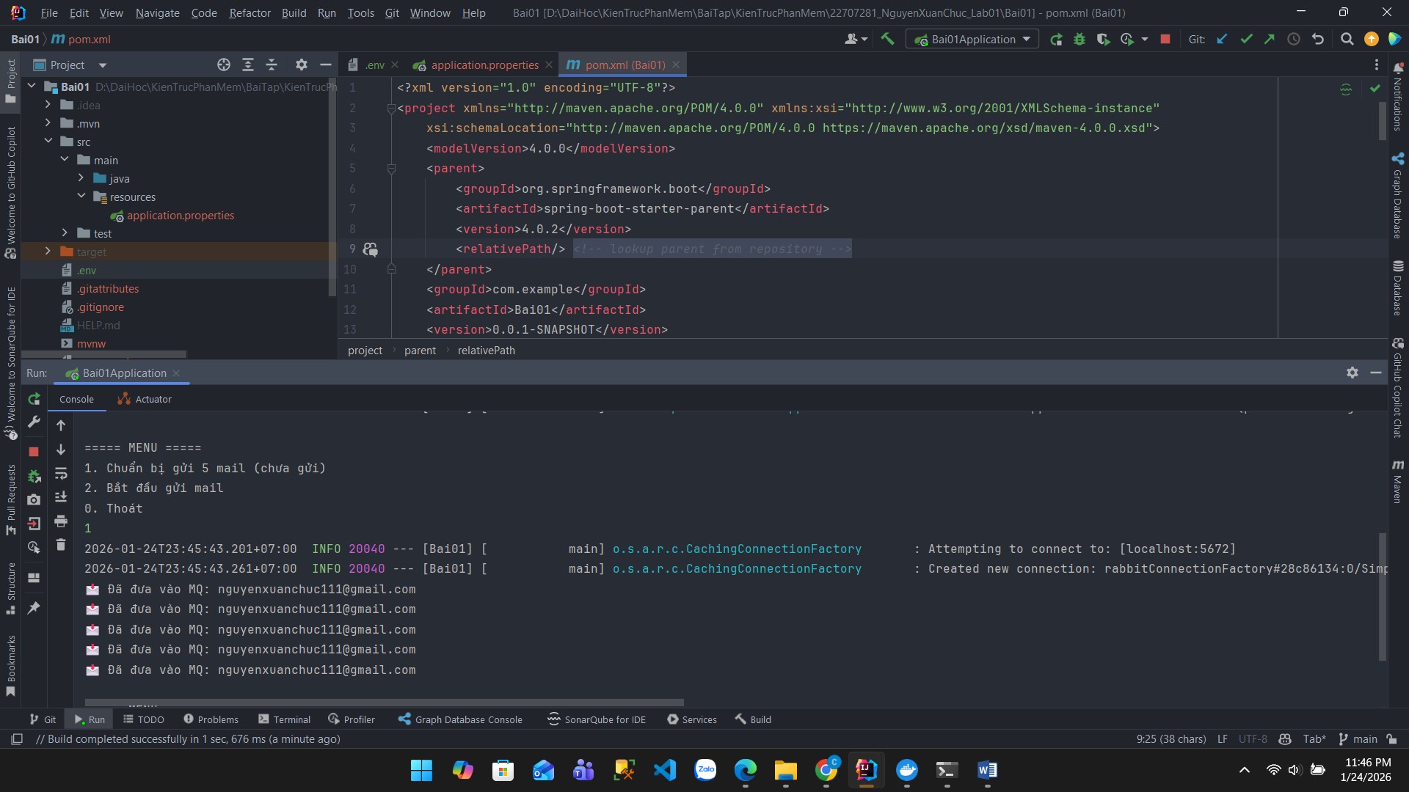

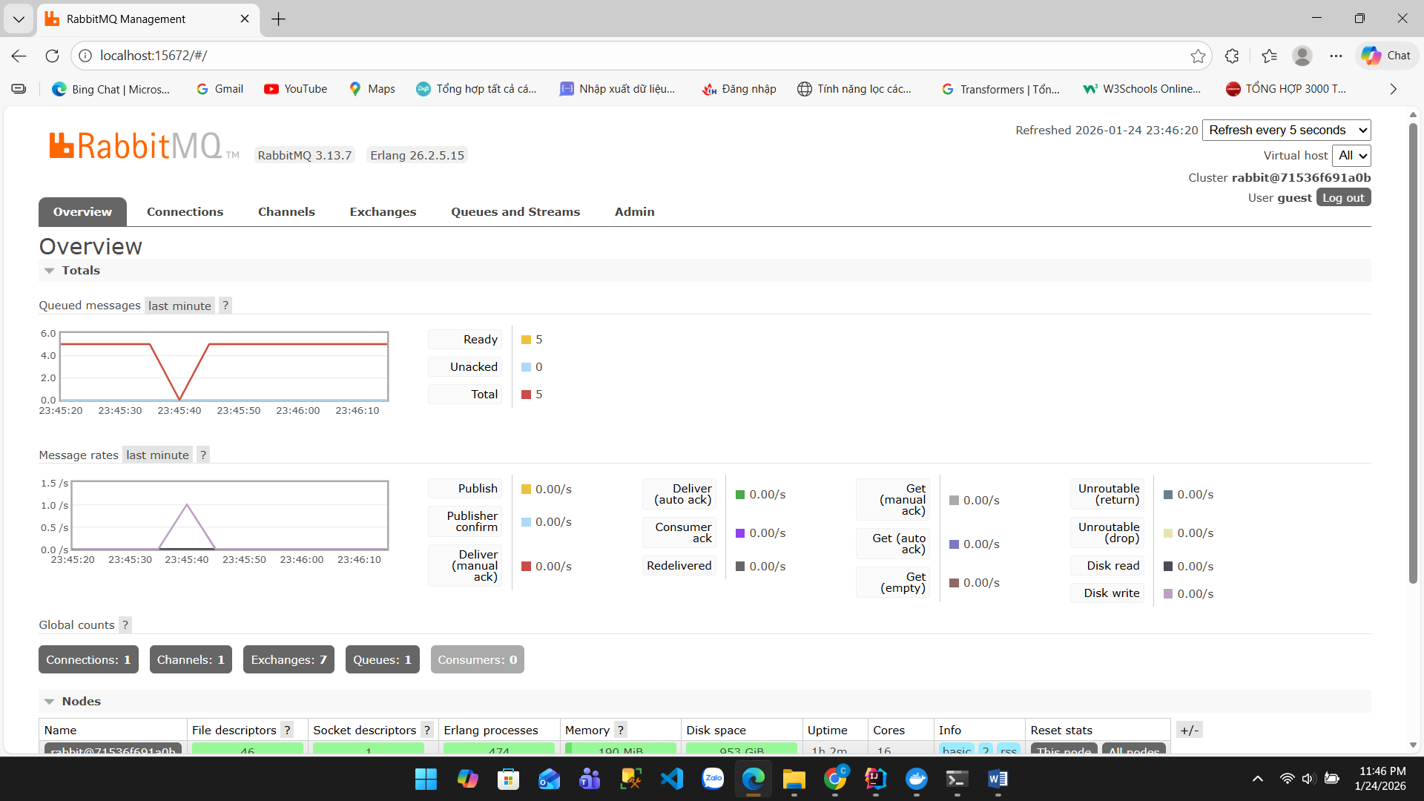

Bắt đầu gửi thư:

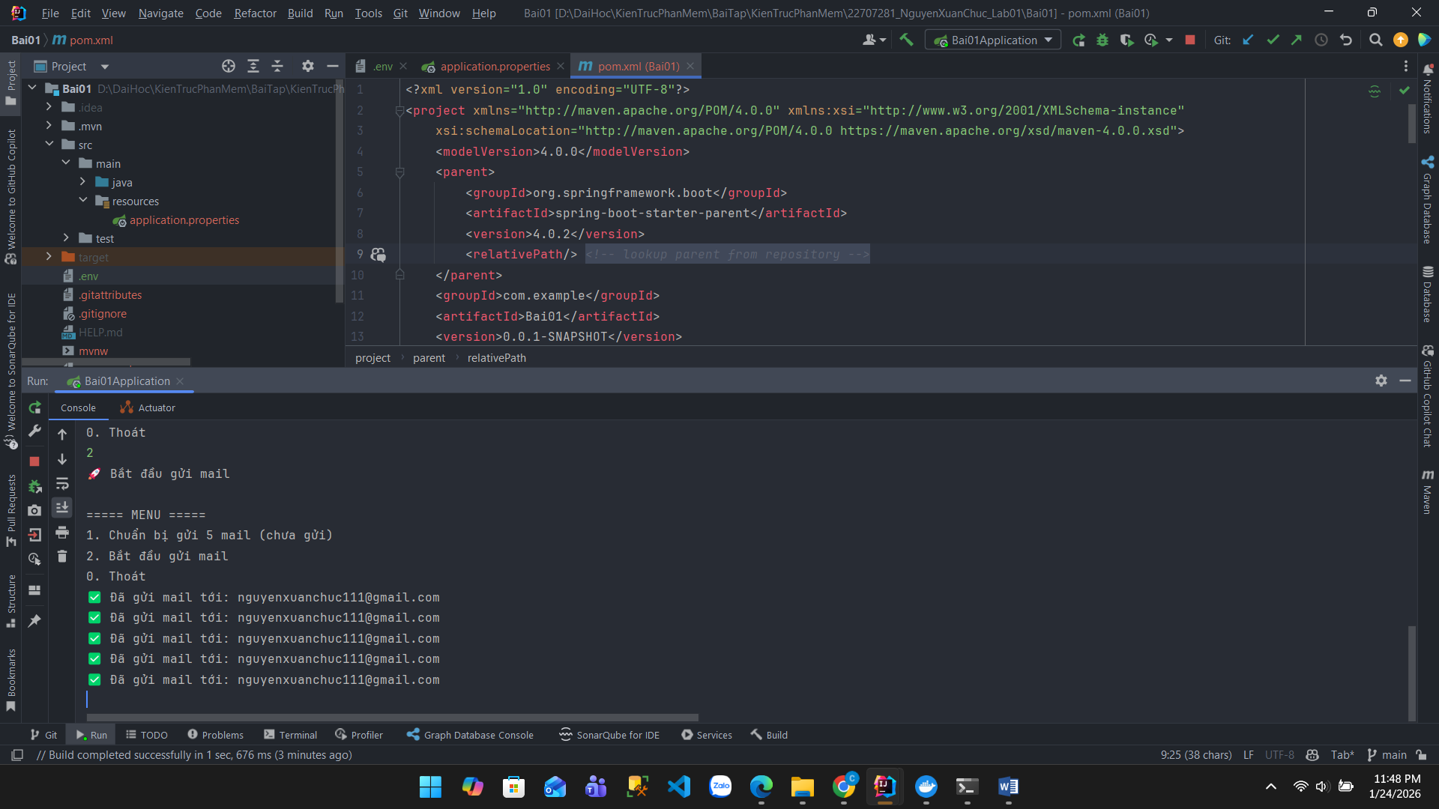

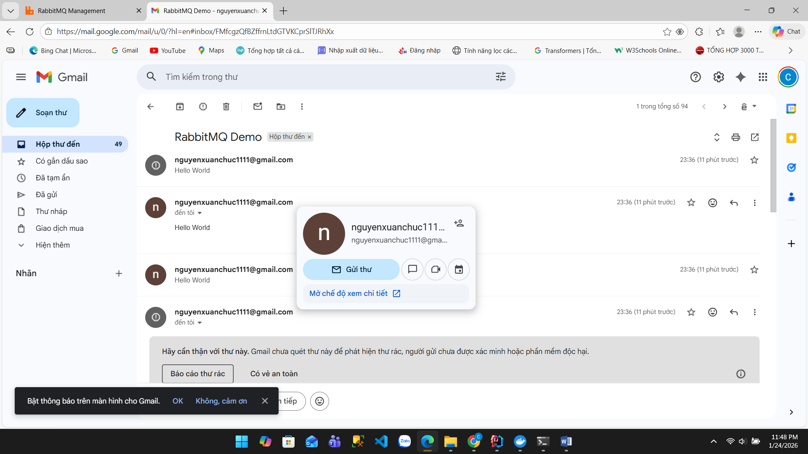

**Bai_02:**

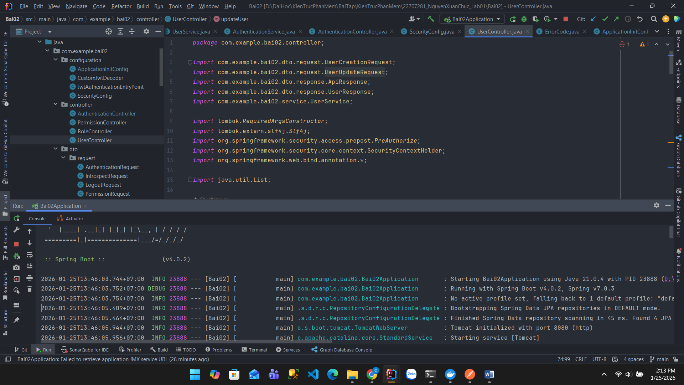

Test 1: Login với ADMIN

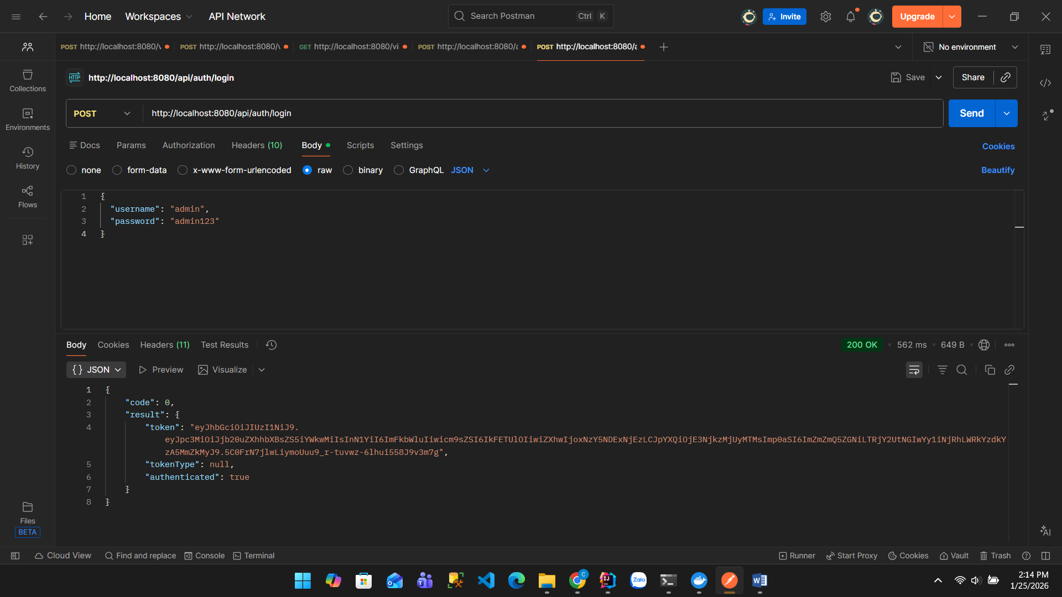

Test 2: Login với GUEST

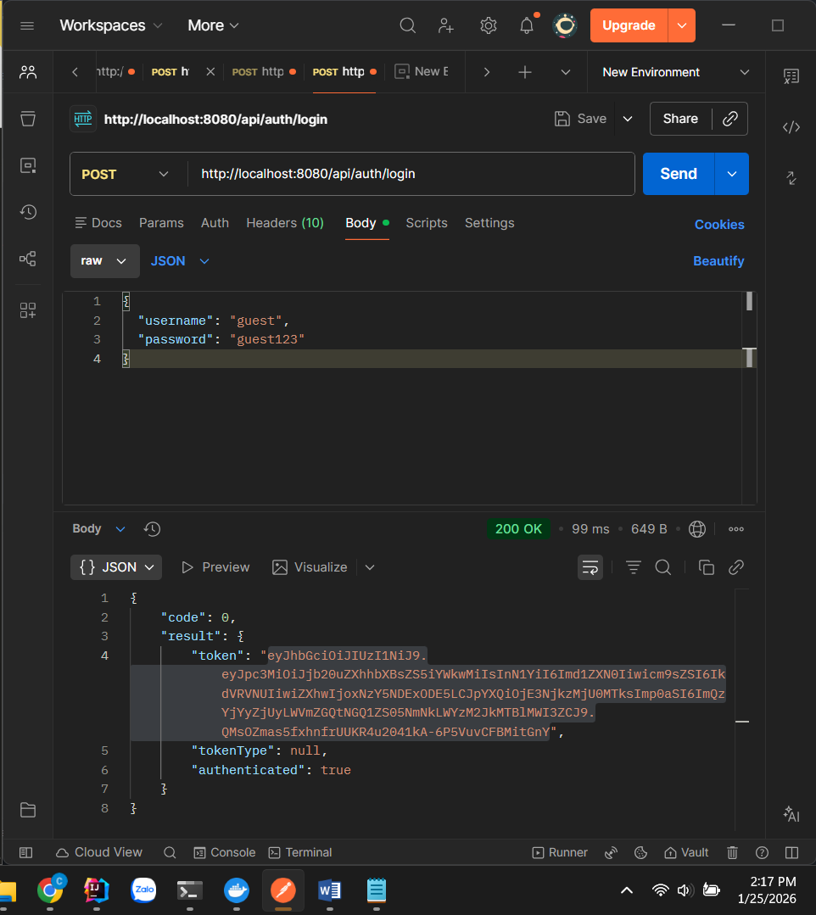

Test 3: Login với Sai Password

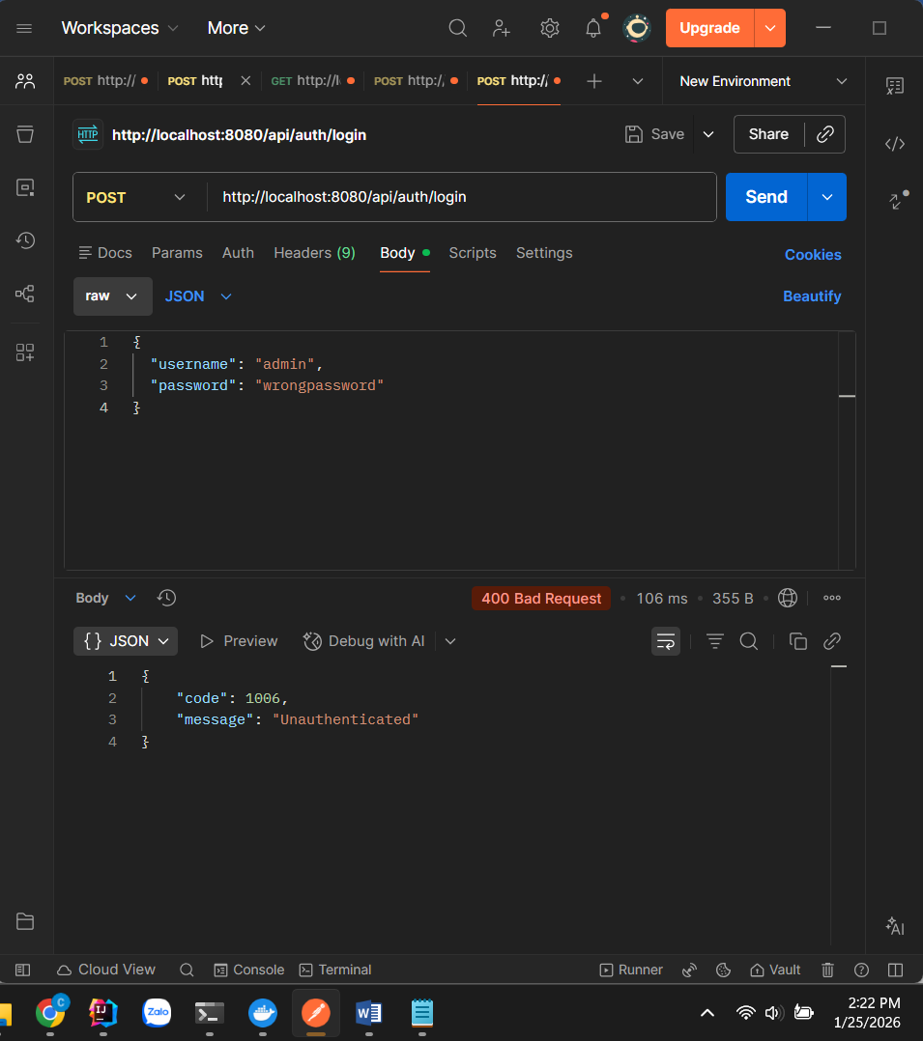

Test 4: Login với User Không Tồn Tại

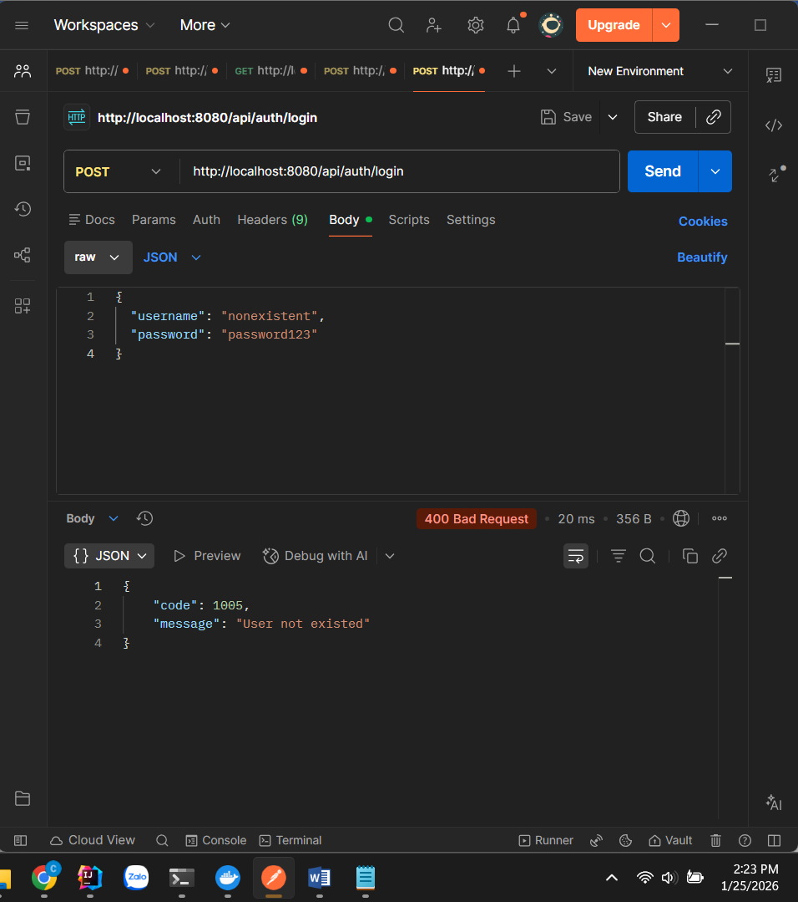

Test 5: Introspect Token (Kiểm tra token hợp lệ)

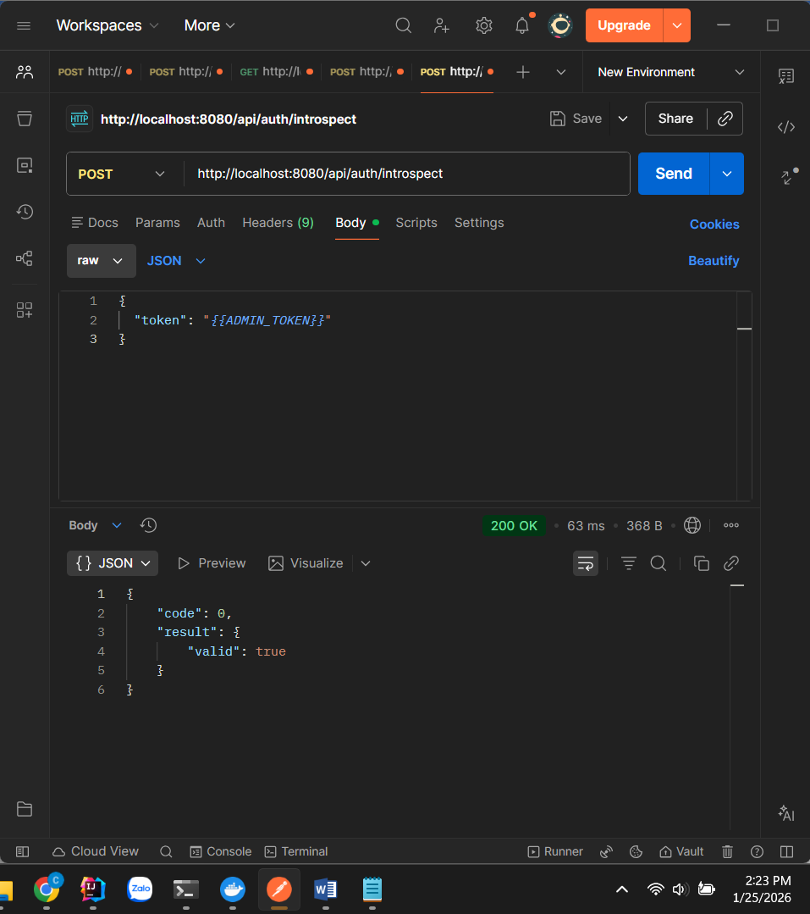

Test 6: Introspect Token Không Hợp Lệ

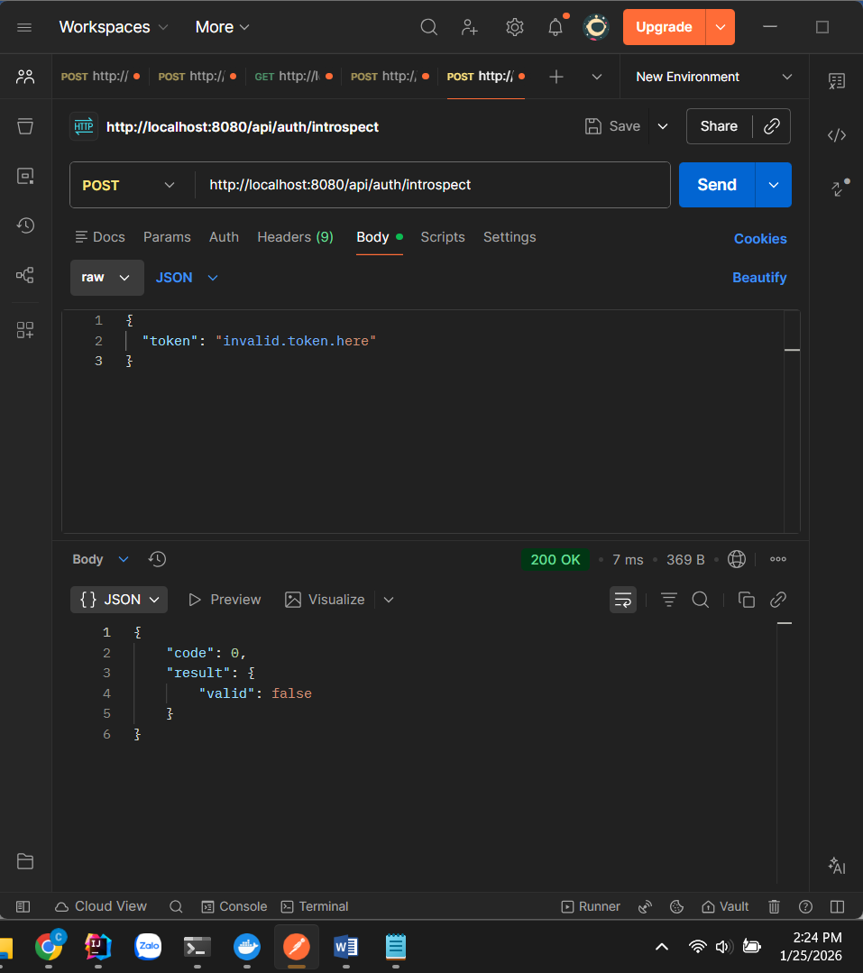

Test 7: Refresh Token

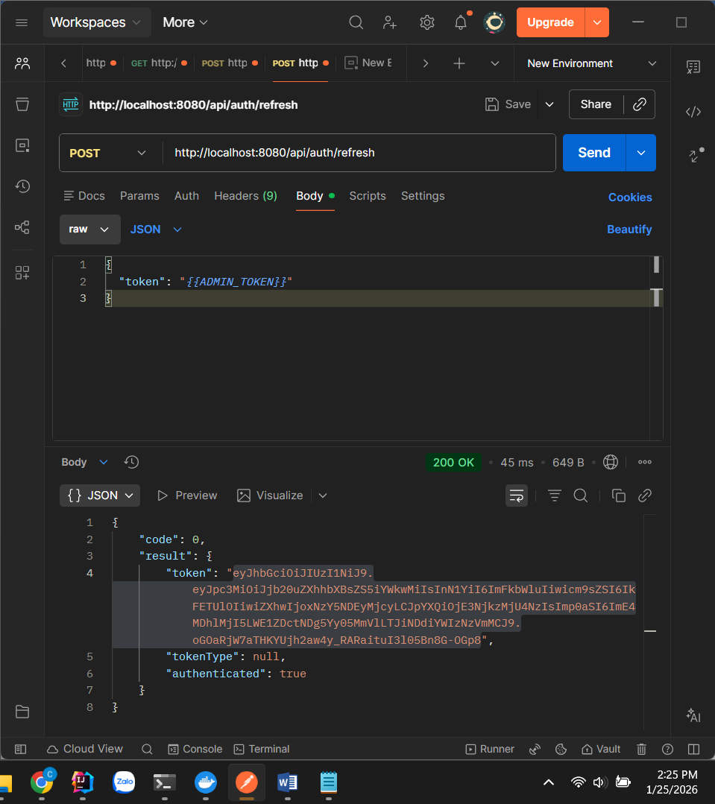

Test 8: Logout

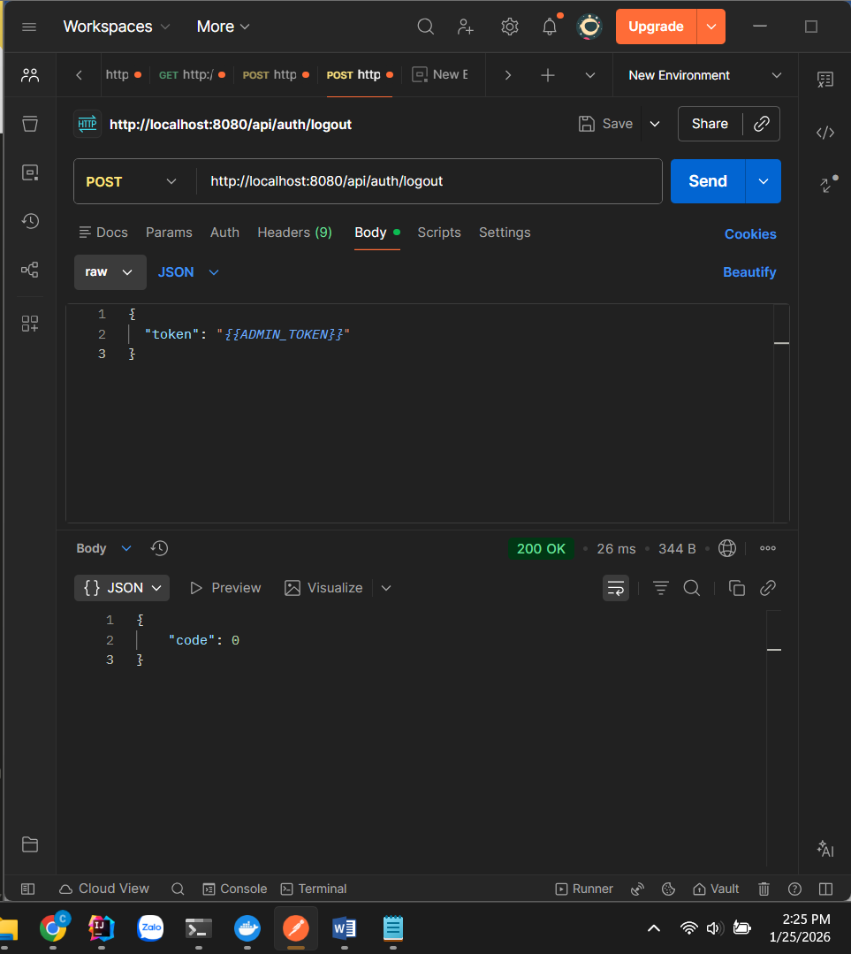

Test 9: Get All Users (ADMIN Only)

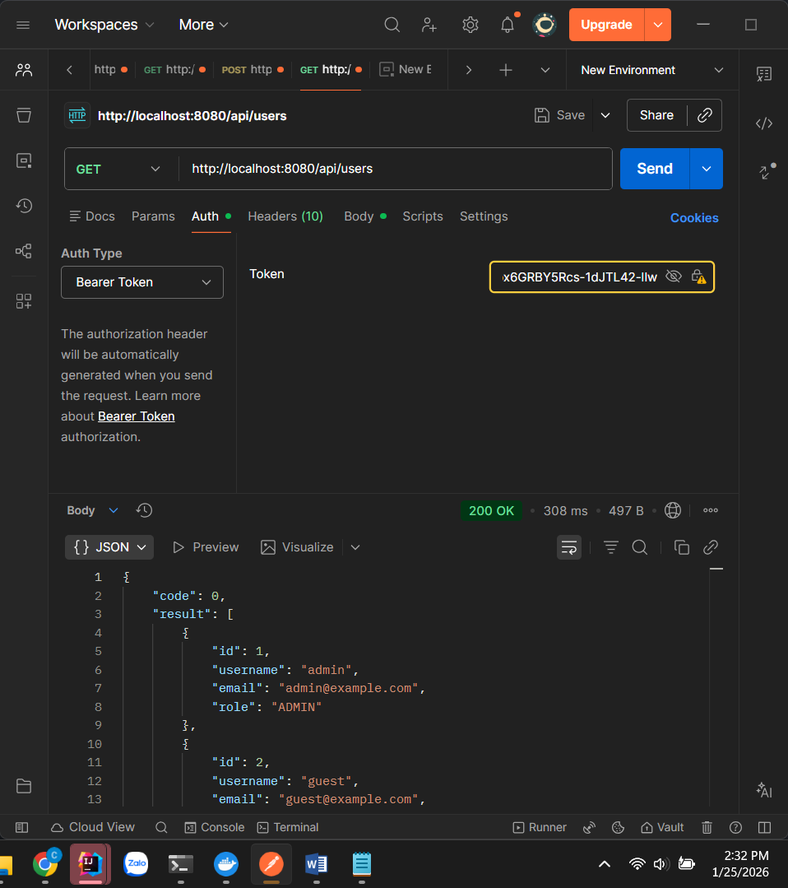

Test 10: Get All Users với GUEST Token (Should Fail)

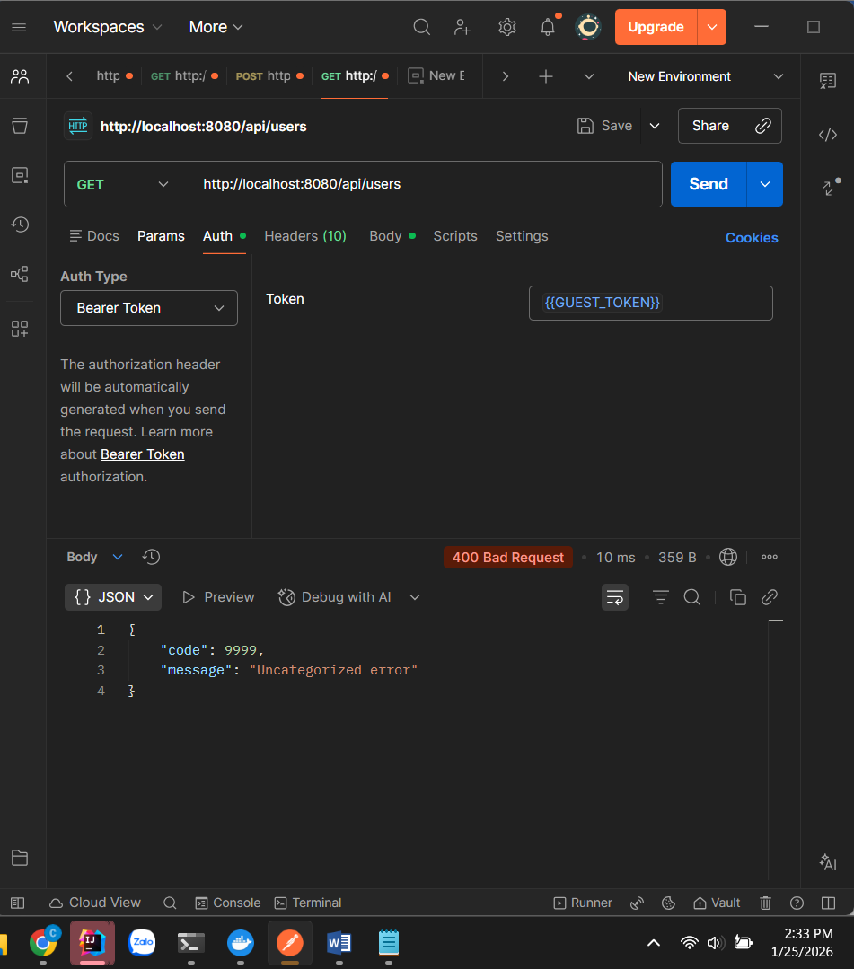

Test 11: Get All Users Không Có Token

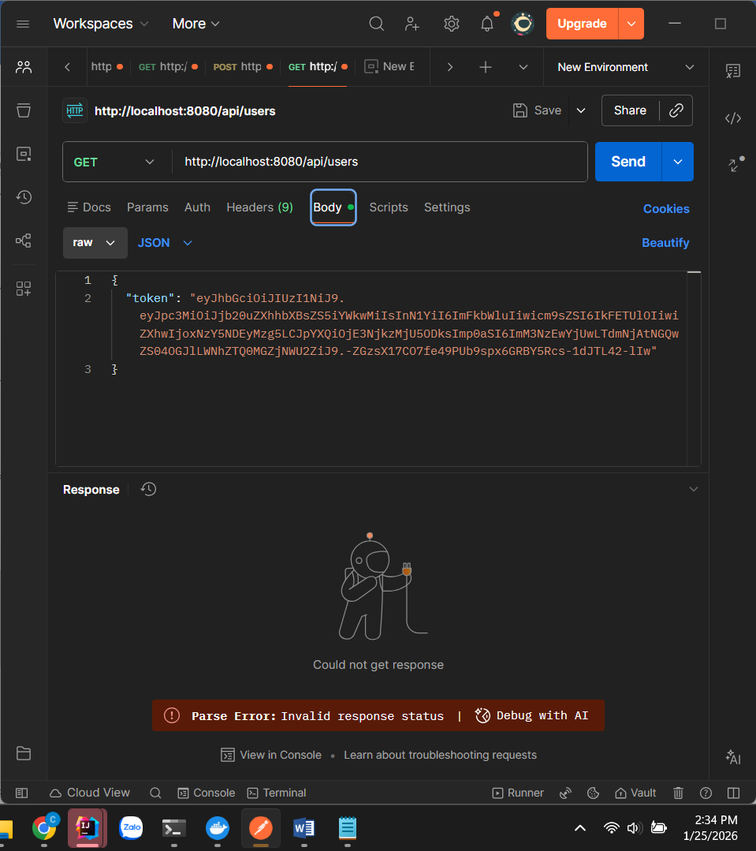

Test 12: Get User By ID (ADMIN & GUEST)

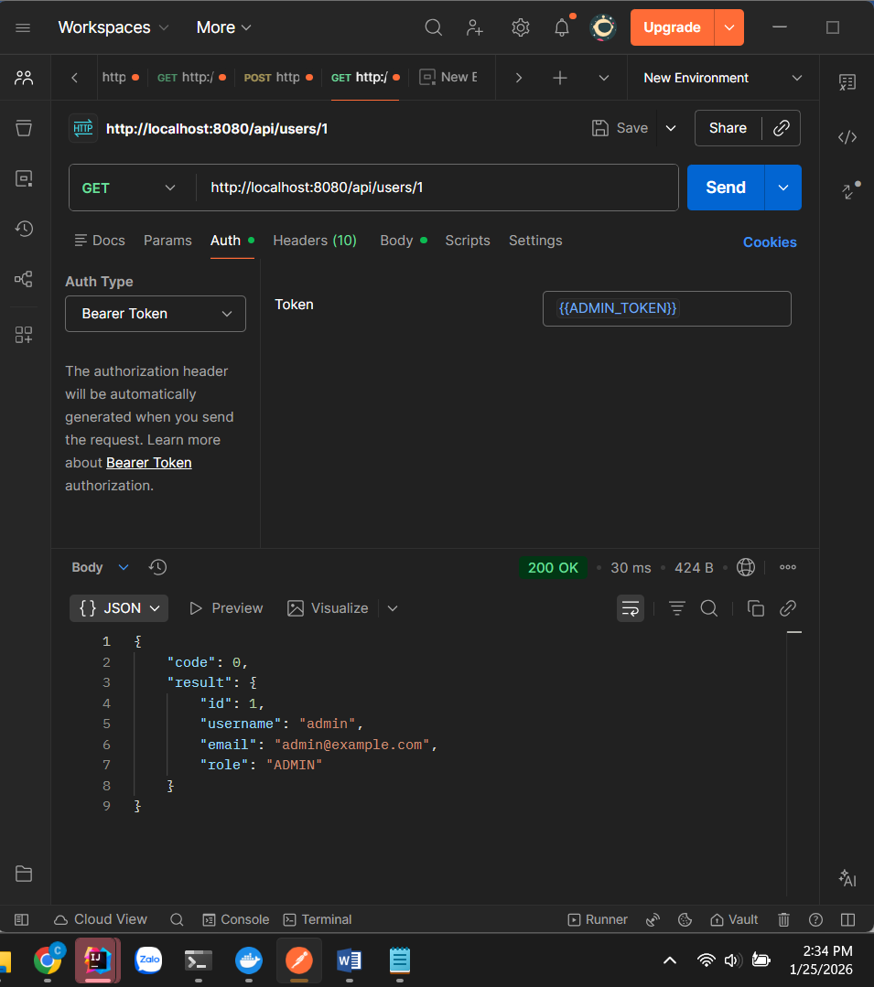

Test 13: Get User By ID Không Tồn Tại

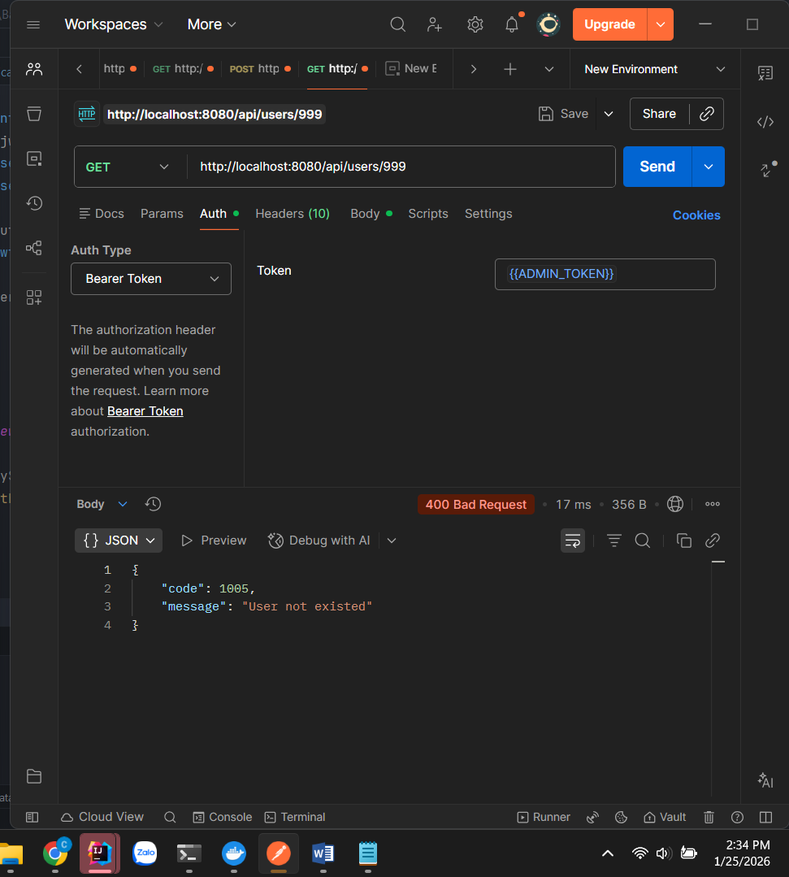

Test 14: Get My Info (Current User)

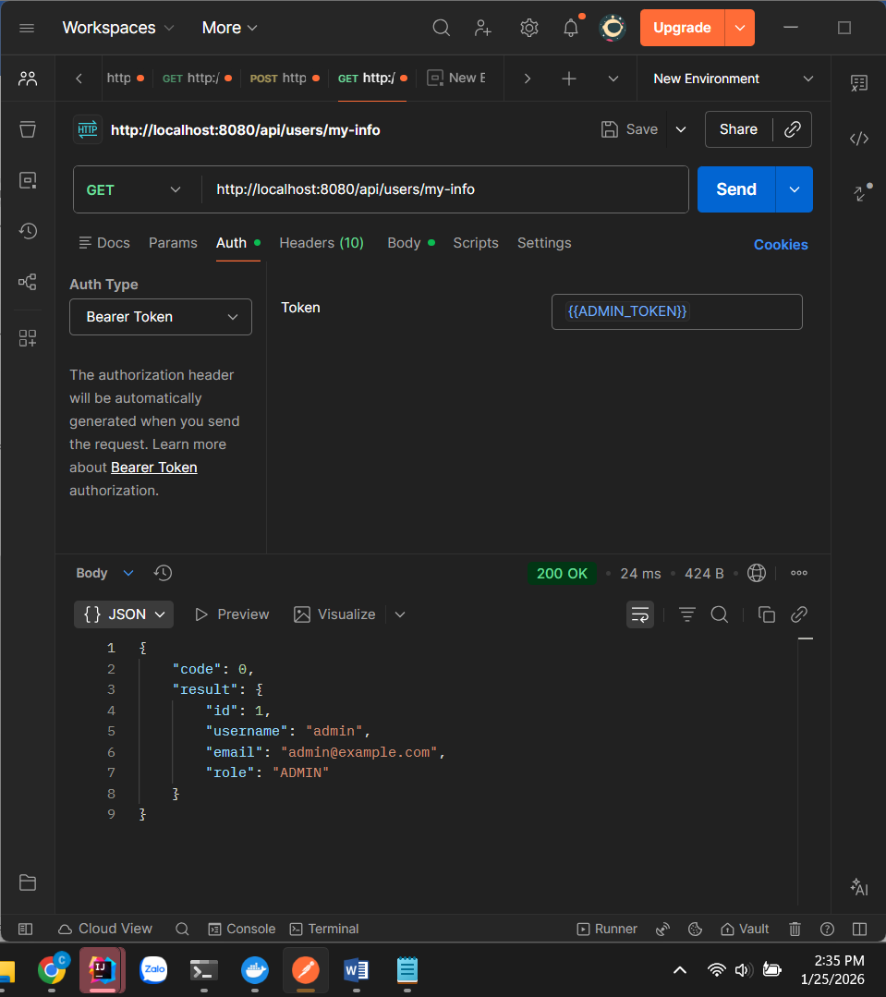

Test 15: Create User (ADMIN Only)

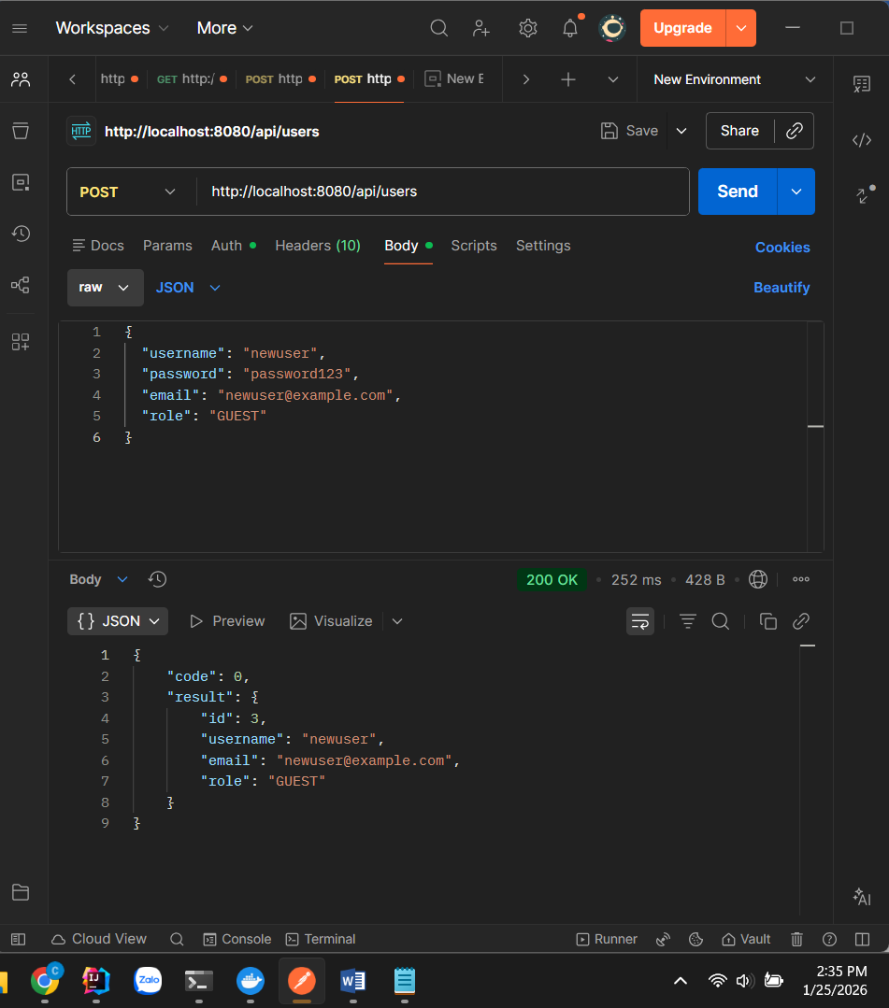

Test 16: Create User với Username Đã Tồn Tại

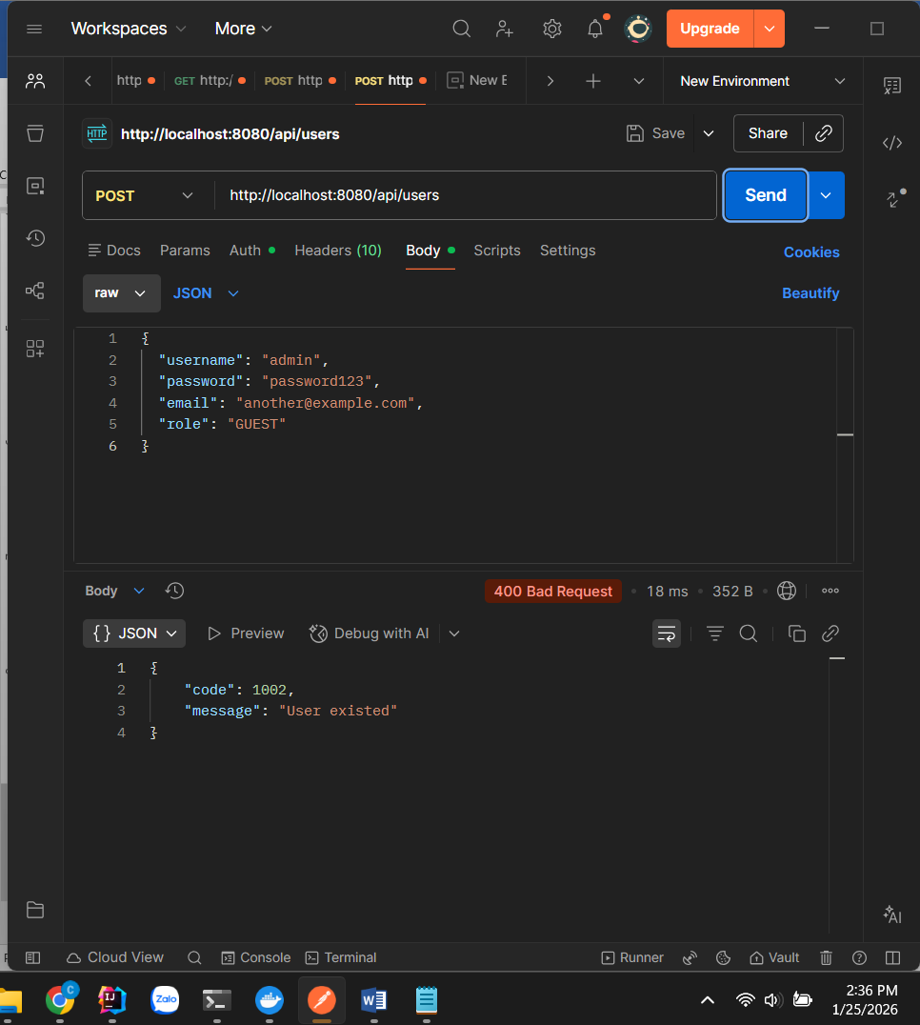

Test 17: Create User với Email Đã Tồn Tại

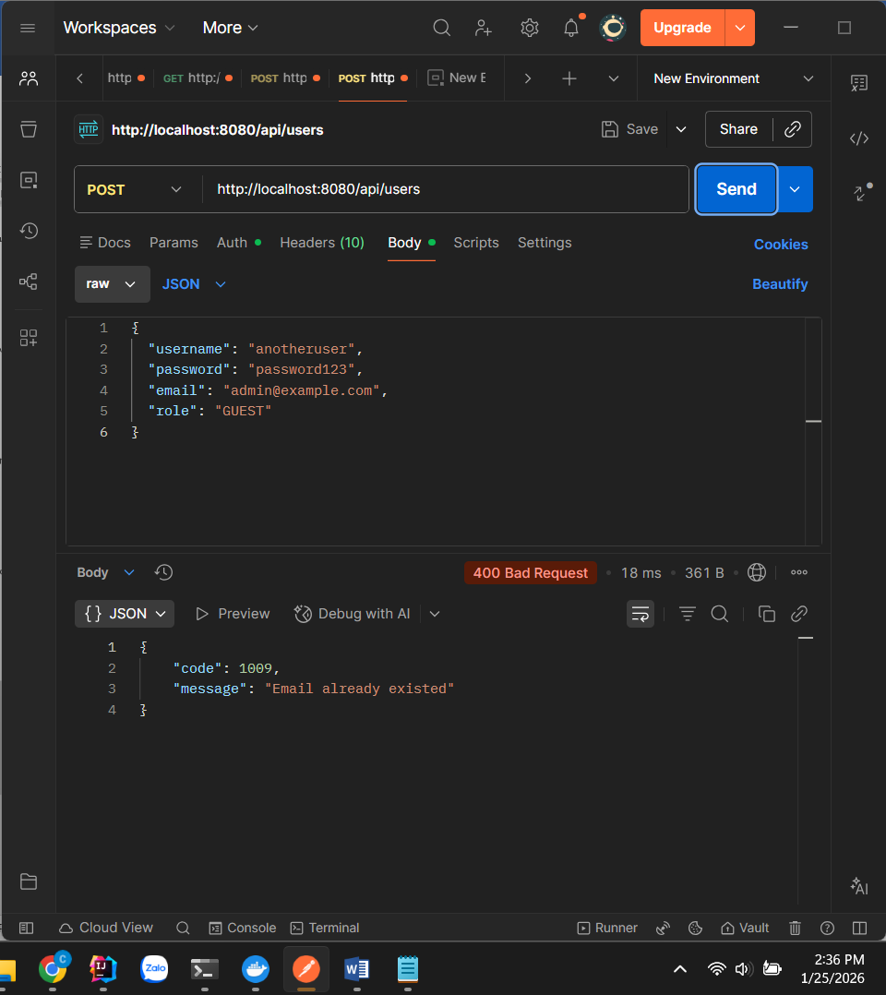

Test 18: Create User với Role Không Tồn Tại

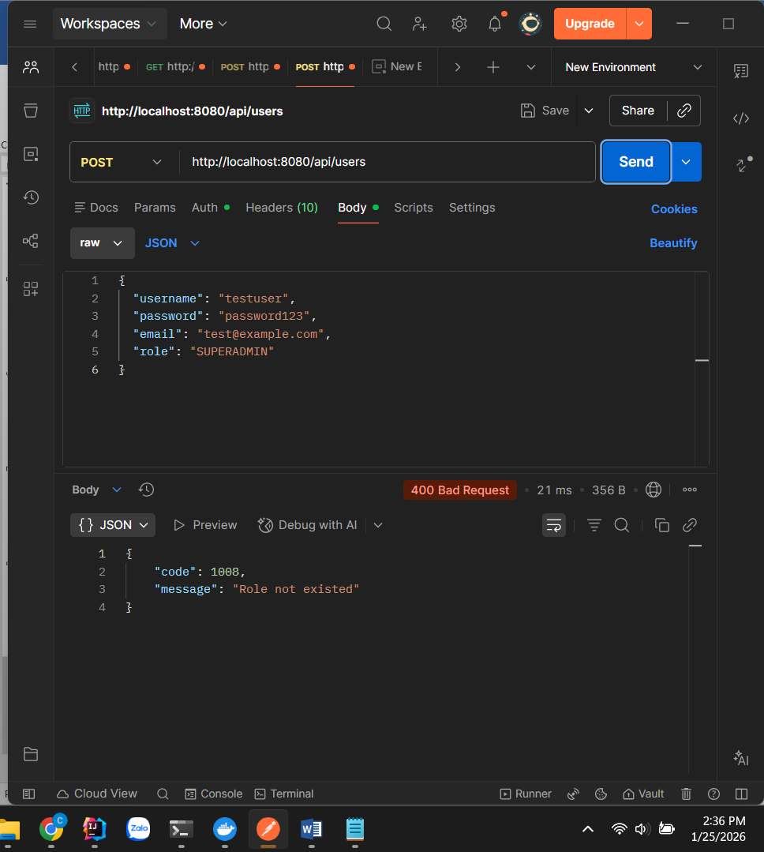

Test 19: Create User với GUEST Token (Should Fail)

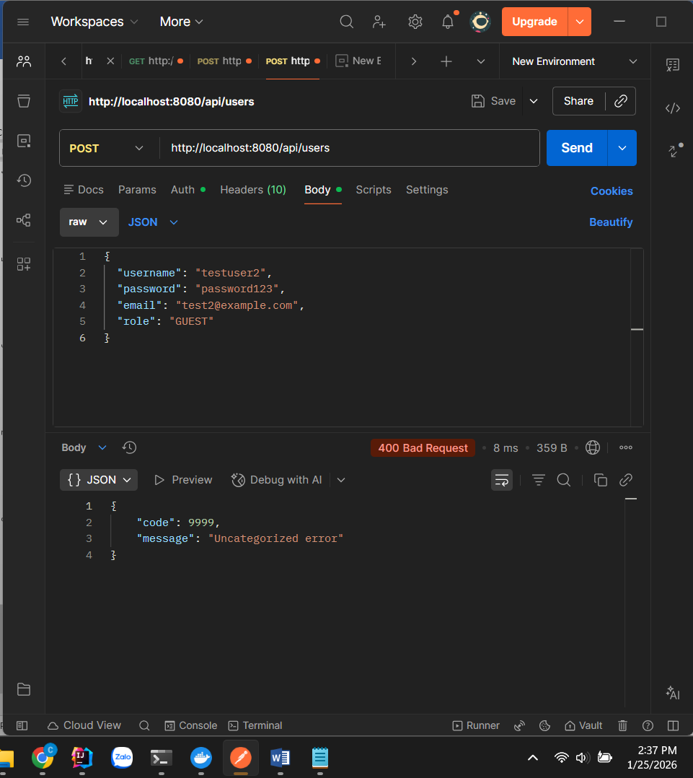

Test 20: Update User (ADMIN Only)

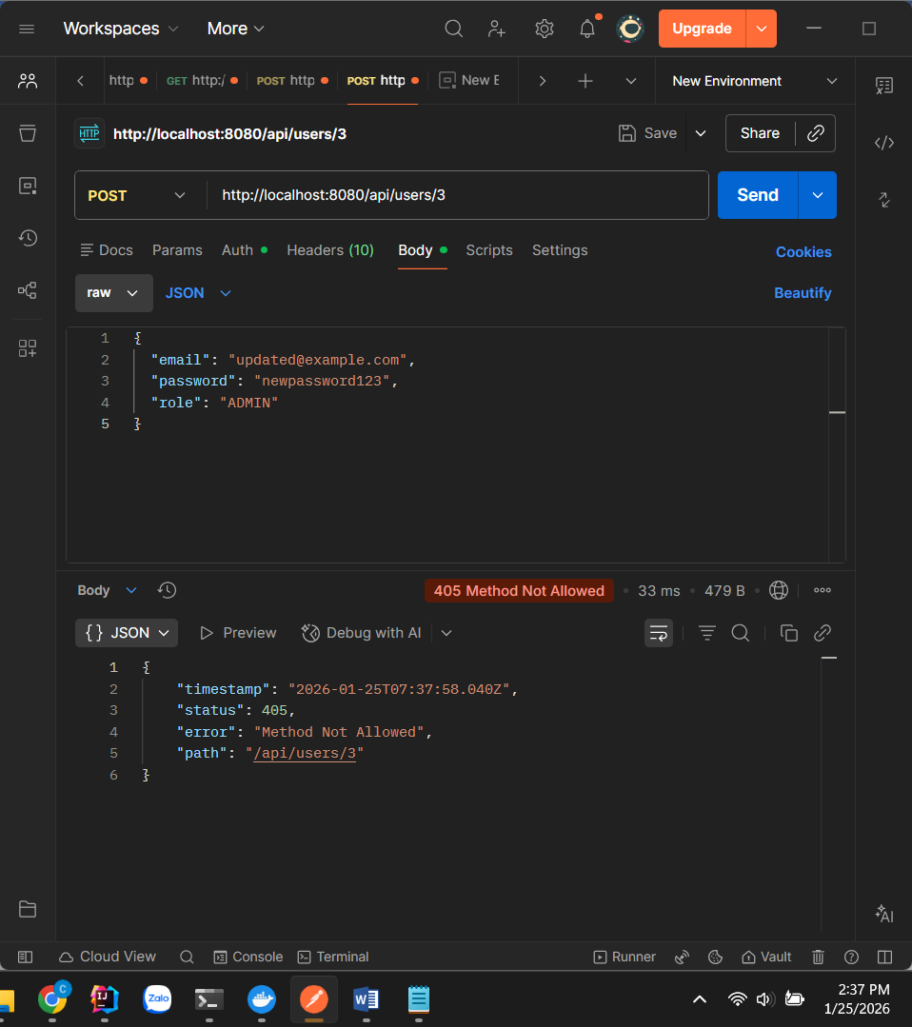

Test 21: Update User - Chỉ Email

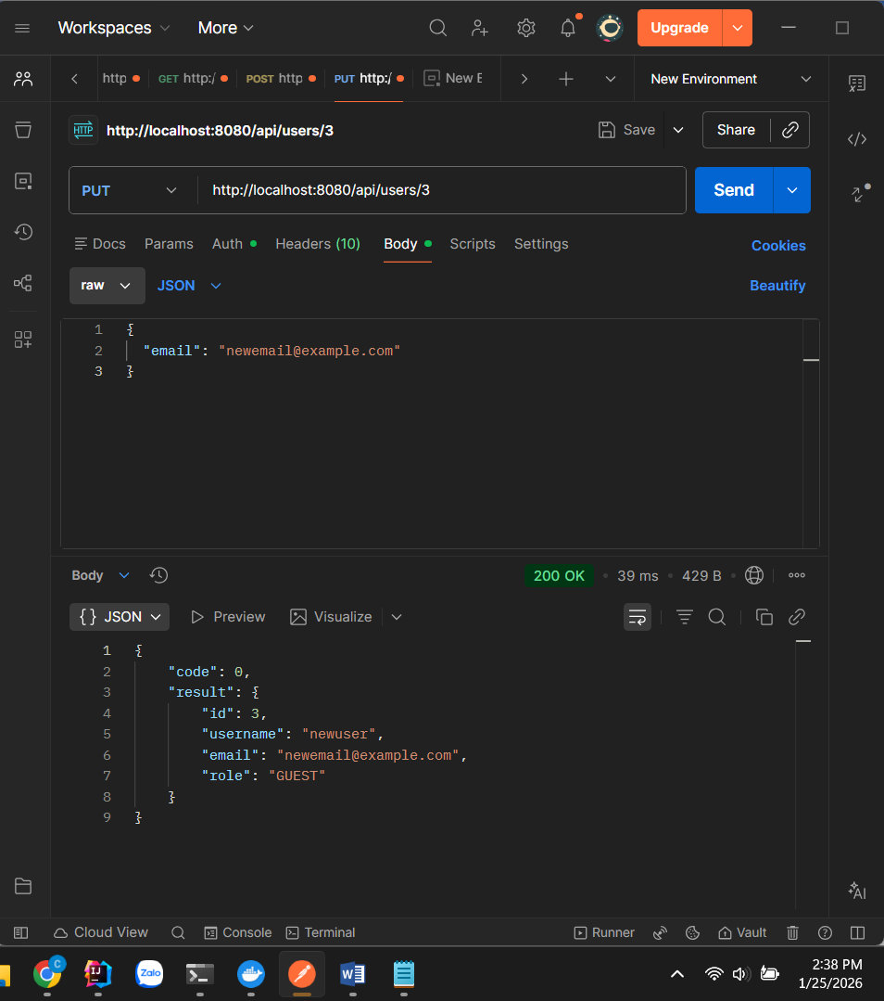

Test 22: Update User Không Tồn Tại

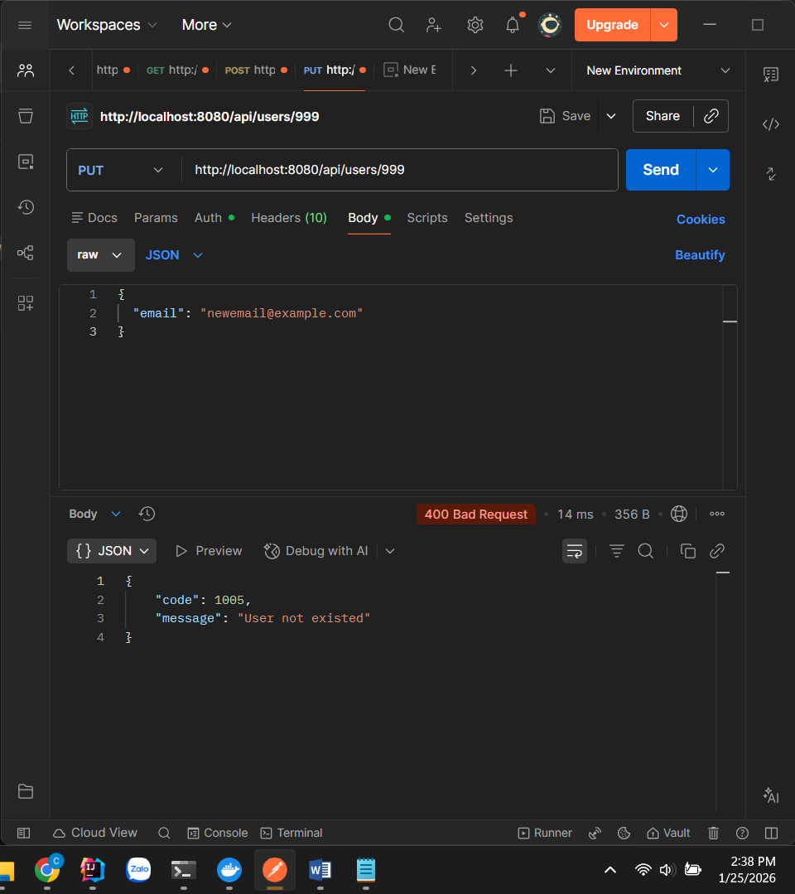

Test 23: Update User với GUEST Token (Should Fail)

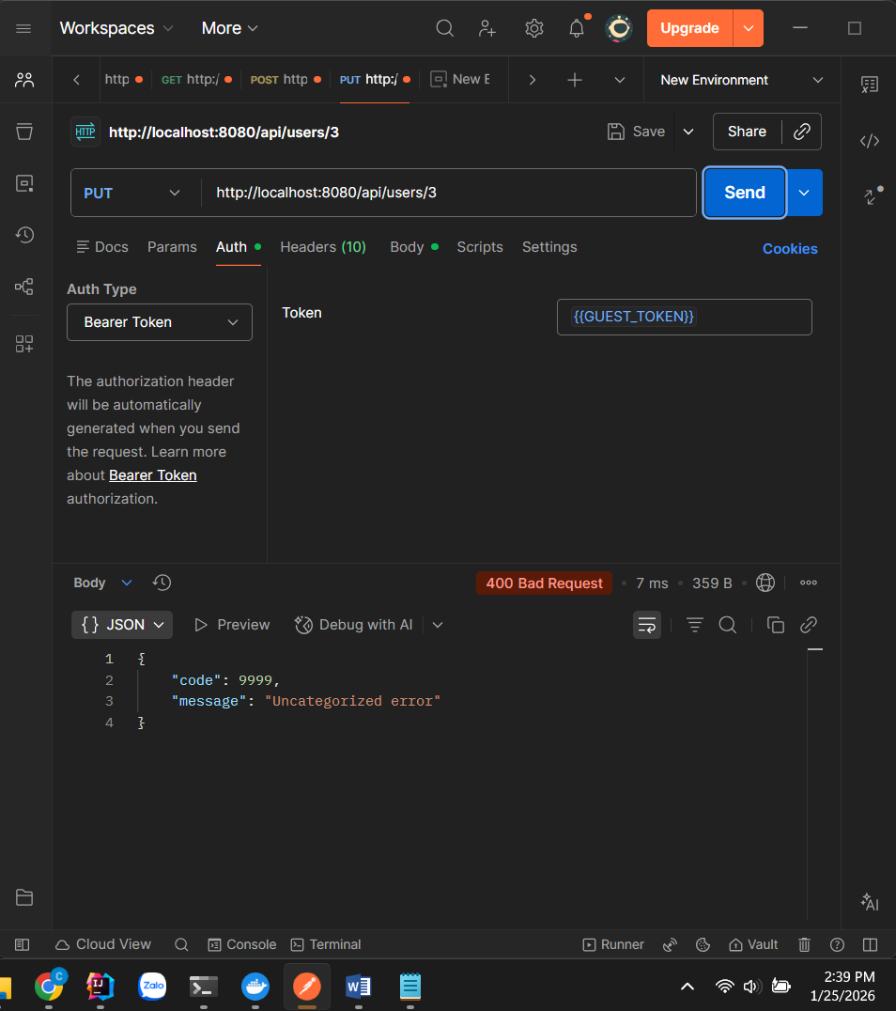

Test 24: Delete User (ADMIN Only)

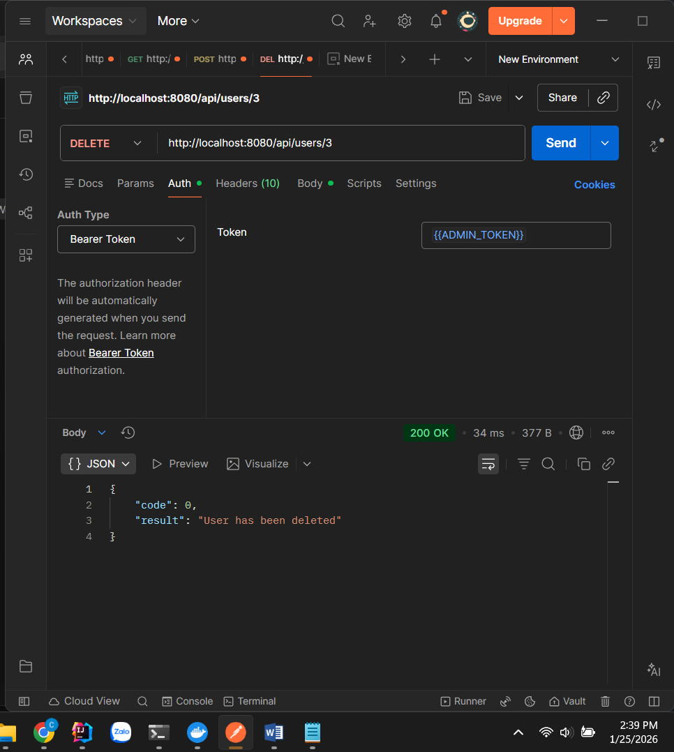

Test 25: Delete User Không Tồn Tại

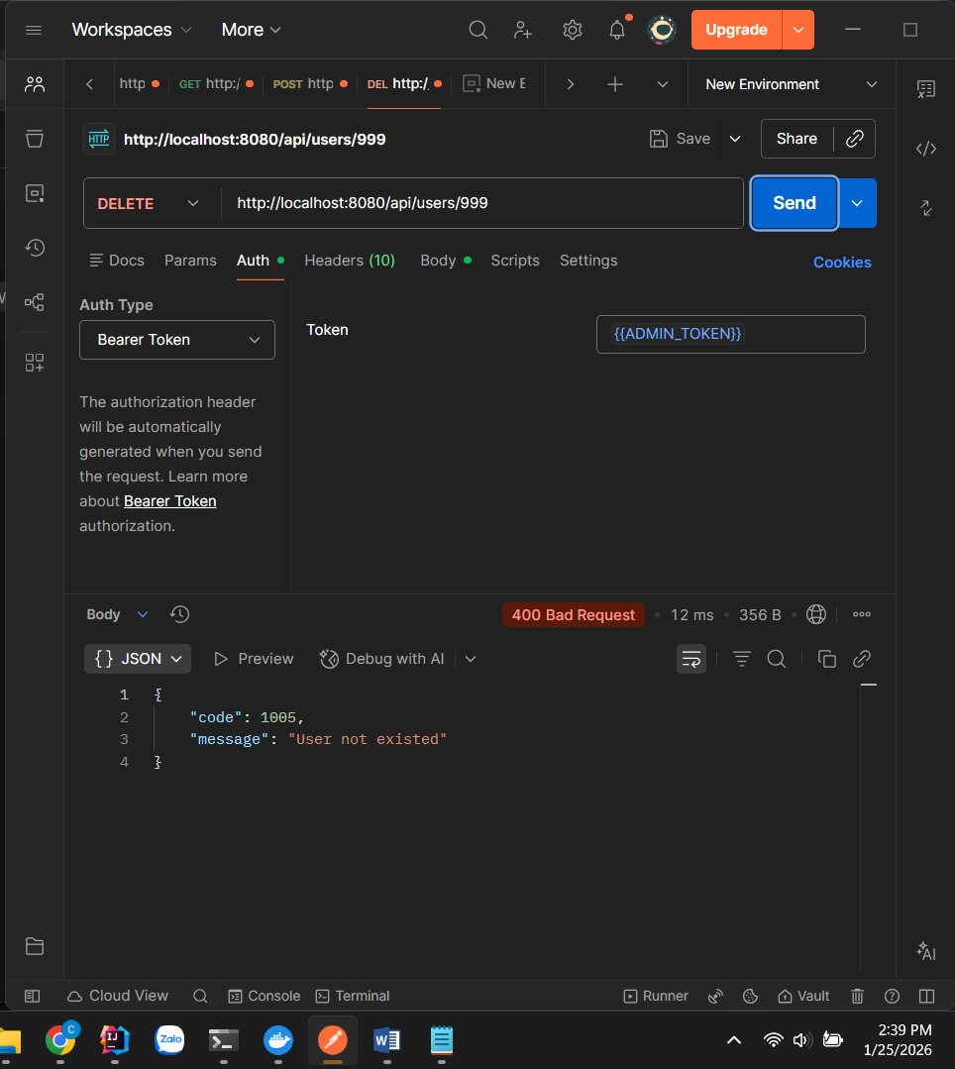

**Bai_03:**

**Order khi chưa áp dụng rabbitmq: mất 4.81s cho 1 mail gửi đi**

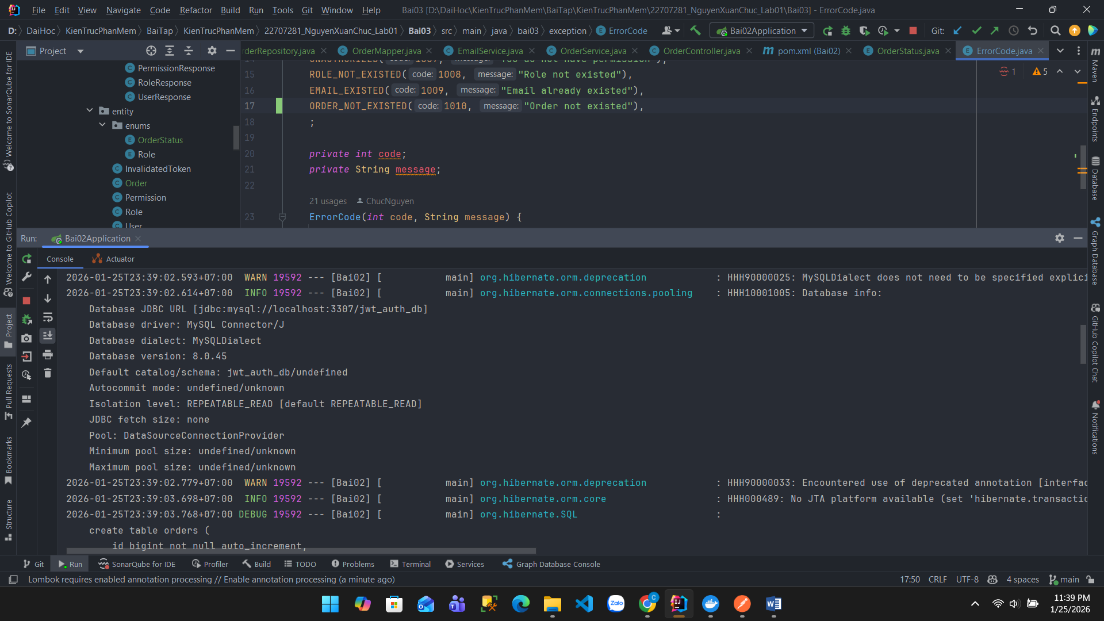

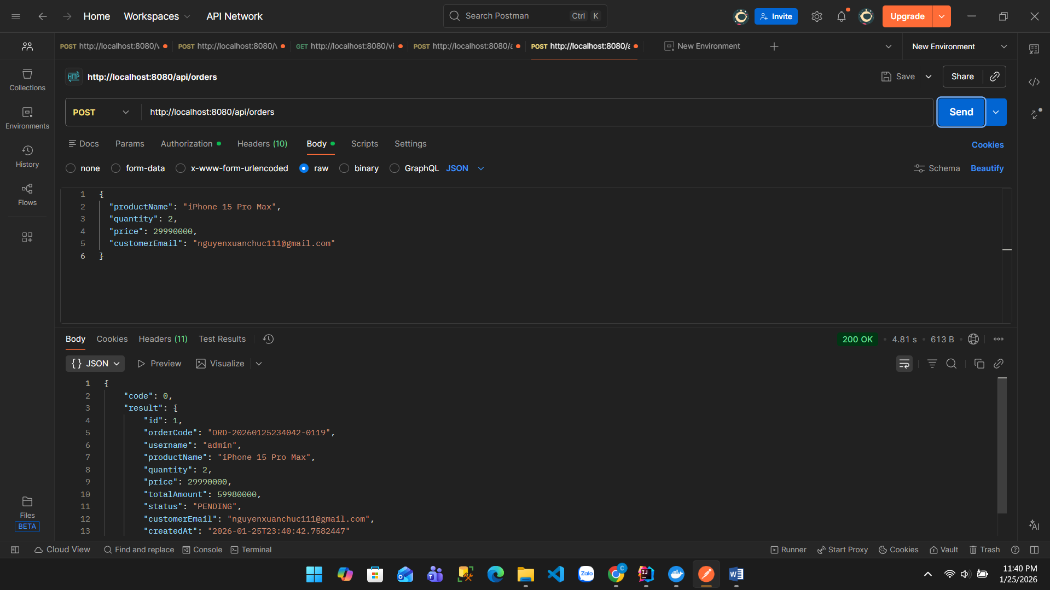

**Gửi 3 mail hết gần 10s:**

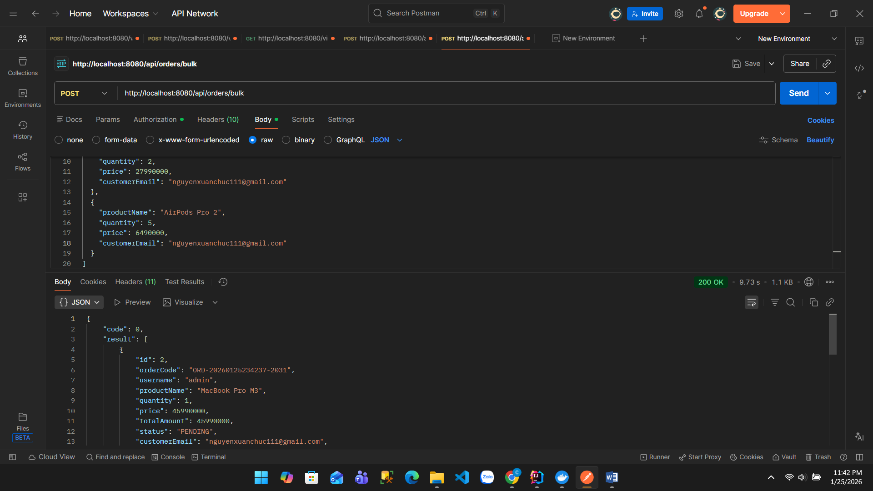

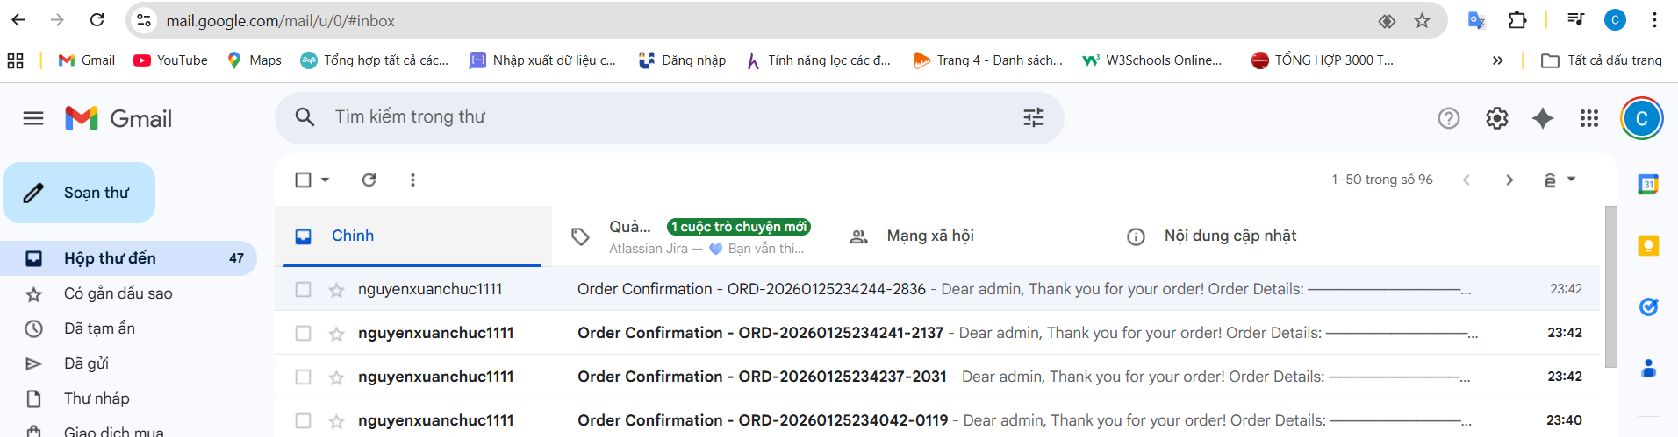

**Order khi áp dụng rabbitmq: mất 3.78s cho 1 mail gửi đi**

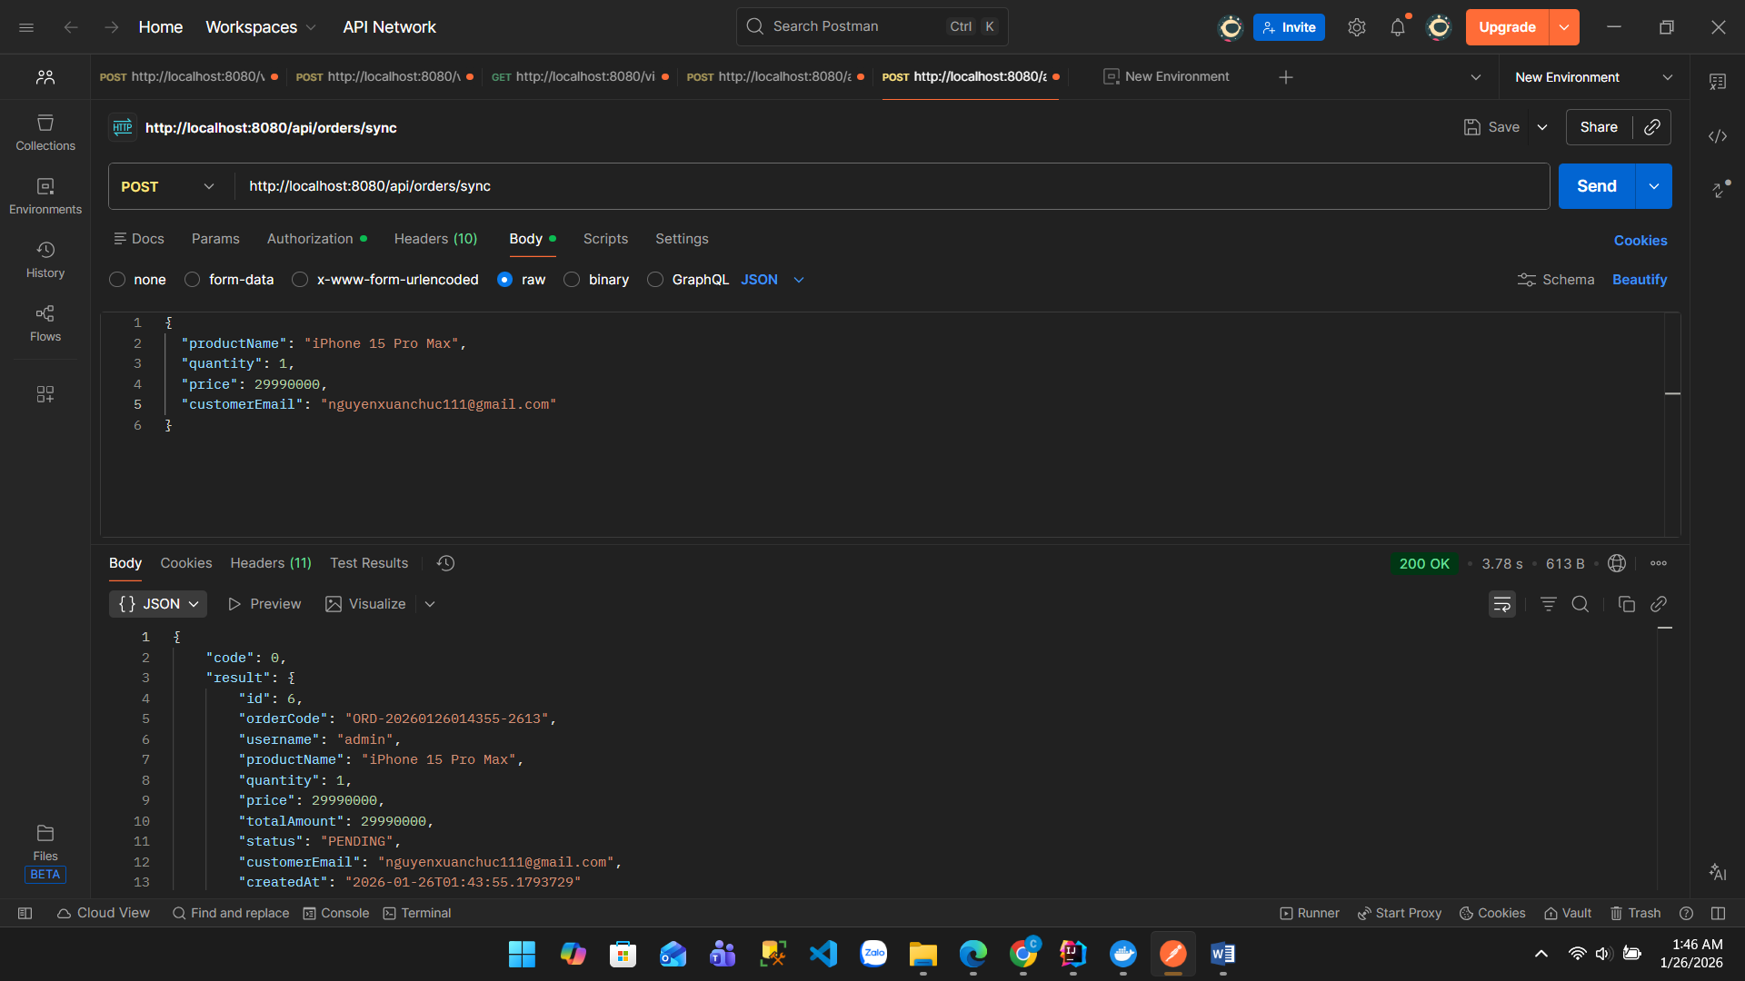

**Gửi 1 mail hết gần 34s:**

